

**Техническое задание**

на печать **каталога ЖК Assalom Jomiy**

**Формат:** 23 х 23 см (высота, ширина)

**Кол-во страниц:** 180 стр.+ обложка

**Тираж:** 300 шт

**Сроки исполнения:** 10 календарных дней

**Формат бумаги внутренний блок:** внутренний блок 130гр меловка, 4+4 (Офсет)

**Обложка/переплет:** 4+4**,** ниткошвейка, форзац/нахзац 210гр картон, печать 4+0, твердый переплет 2уровня с вырубкой лайнер обложки 150гр меловка, печать 4+4, ламинация соф тач 1+0, выборочный 3D лак объемный, выборочное 3D фольгирование золотом, оформление обложки искусственным мхом внутри вырубки.

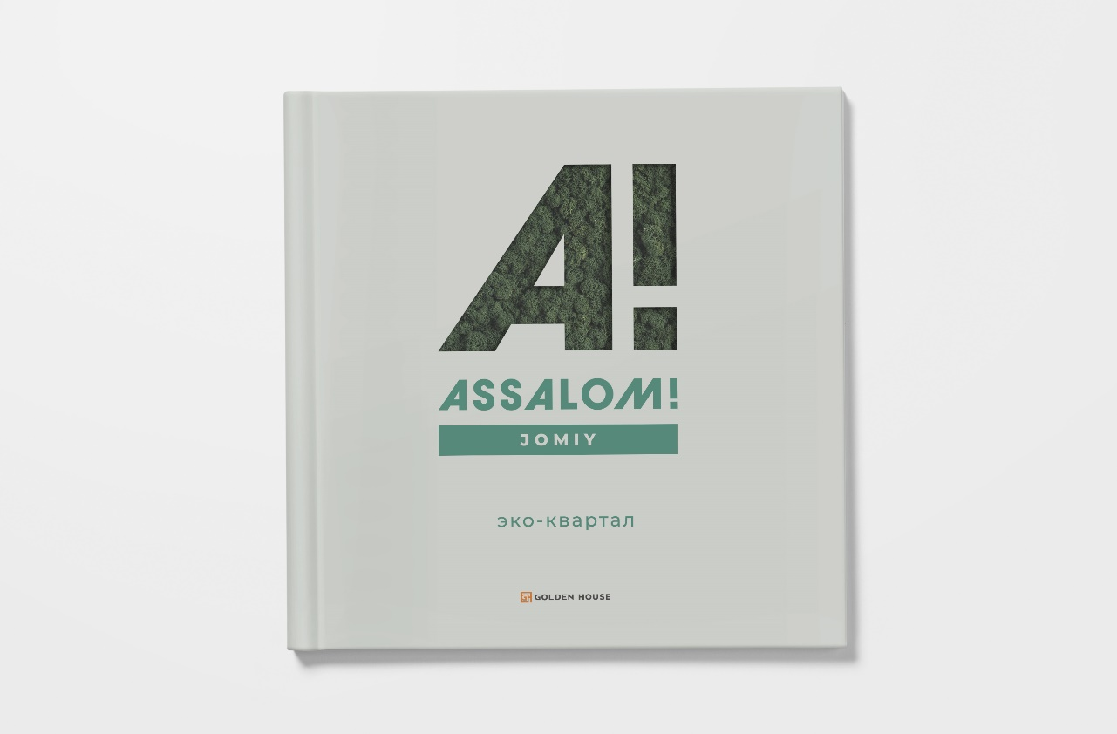

**Перед подписанием договора в обязательном порядке предоставляется 1 образец продукции на безвозмездной основе.**

**Условия оплаты: 30% предоплата до договору (образец ТФД от Заказчика), остальные 70% по итогам акта выполненных работ. Учитывать возможность готовности изготовления части тиража на основе гарантийного письма (до предоплаты Договора)**